**2018年上海各区中考化学一模试题分类汇编-还原氧化铜实验&气体检验**



**Ⅰ.还原氧化铜**

【2018年上海虹口区中考化学一模】46. 碳还原氧化铜的实验如右图所示，实验结束时将导管从石灰水中取出后停止加热，冷却至室温。相关分析正确的是（ ）

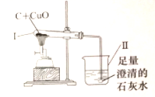

A. 装置II中出现气泡，说明I中反应已开始

B. 反应中，装置I减少的质量是氧元素的质量

C. 冷却后，若装置I中有黑色固体，说明碳有剩余

D. 冷却后，装置I减少的质量小于生成气体的质量

【答案】D

【2018年上海金山区中考化学一模】27. 右图是木炭与氧化铜反应的实验装置图，下列说法错误的是（ ）

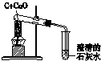

A．给酒精灯加网罩，目的是使火焰集中并提高温度

B．实验过程中，可观察到澄清石灰水变浑浊

C．碳在反应中表现出还原性

D．实验结束后，应先停止加热，再将导气管从澄清石灰水中撤出

【答案】D

【2018年上海松江区中考化学一模】51．如图装置进行木炭、一氧化碳与氧化铜反应的实验，请回答。

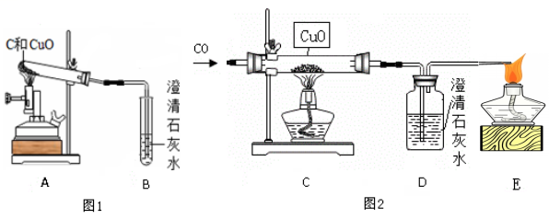

① 图1实验的名称是木炭 （10） （选填“氧化”或“还原”）氧化铜。A中反应的化学方程式是 （11） 。

实验结束时，先拔去单孔塞，马上停止加热，试管内可能看到的现象是

（12） 。

② 图2实验中，先通一会儿一氧化碳后，C处加热反应开始，此时E处 （13） （选填“有”或“没有”）火焰。实验结束时先停止C处加热，待 （14）

时停止通一氧化碳，目的是 （15） 。

【答案】 51.（10）还原；（11）C+2CuO2Cu+CO2；（12） 红色固体变黑色 ；（13）有 ；（14）玻璃管冷却至室温；（15）防止石灰水倒吸；

【2018年上海虹口区中考化学一模】50. 如图一所示，某小组同学进行一氧化碳的制取、一氧化碳还原氧化铜并检验产物的实验。

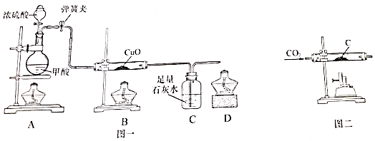

①装置A中发生的反应是甲酸（HCOOH，液体）与浓硫酸（液体）共热生成一氧化碳和水，请完成该反应的化学方程式：HCOOH________________。

②实验开始时应先点燃________处的酒精灯（选填“A”、“B”或“D”）。

③装置B处玻璃管中发生反应的化学方程式是___________，装置C中观察到的现象是___________。装置D的作用是______________。

④实验结束时，先熄灭B处酒精灯并继续通入一段时间一氧化碳，目的是___________。

⑤判断能否用图二所示装置代替装置A完成上述实验并说明理由：________________。

【答案】50.①CO↑+H2O ②D ③CO+CuOCu+CO2 ；澄清石灰水变浑浊；处理尾气

④防止冷却过程中C中液体发生倒吸进入B中，使试管炸裂

⑤不能；通入的CO2可能未与碳反应直接进入装置C中会干扰产物的检验

【2018年上海浦东新区中考化学一模】52.兴趣小组对“一氧化碳还原氧化铜”的实验进行拓展研究。

【查阅资料】

I. 制取CO的方法：加热碳酸镁和锌粉的混合物，反应原理为：

MgCO3+ZnMgO+ZnO+CO↑

II. 处理尾气的方法：用氯化亚铜的氨水溶液吸收一氧化碳，溶液中会出现红色固体。

【设计方案】根据上述资料设计如下实验装置（固定装置略，装置气密性良好）：

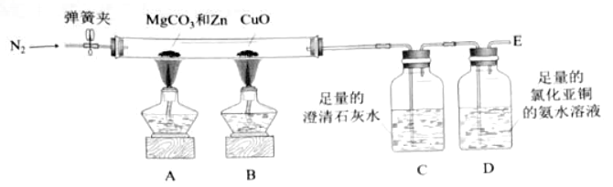

【实验步骤】

第一步：打开弹簧夹，通入一会儿氮气；

第二步：关闭弹簧夹，点燃两个酒精灯；

第三步：一段时间后，熄灭两个酒精灯；

第四步：打开弹簧夹，再通一会儿氮气。

【实验分析】

①实验过程中，可观察到B处黑色粉末变红，此处发生反应的化学方程式为__________________；

C处观察到的现象是_______________：D处溶液中出现红色固体。

②上述实验步骤中，第一步和第四步的操作相同但是目的不同。其中第一步的操作目的是___________。

③关于该实验的说法正确的是___________。

1. 随着反应的进行，B处固体的质量逐渐减小
2. D处的实验现象可证明A、B处发生了反应
3. 实验过程中应在E处点燃尾气以防污染空气
4. 停止加热后，应持续通入氮气至玻璃管冷却

④若A处有n1mol的MgCO3参加反应，C处生成n2molCaCO3，能证明n1＞n2的一个实验现象是_______。

【答案】①CO+CuOCuO；澄清石灰水变浑浊；②排尽装置中的空气，防止混合气体加热发生爆炸；③ad；④D中出现红色固体；

**Ⅱ.常见气体检验**

【2018年上海宝山区中考化学一模】40.验证某混合气体中含有CO2、CO和H2O，装置连接顺序正确的（假设每一步反应均完全，装置可以重复使用）（ ）

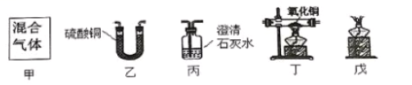

A. 甲乙丁丙戊 B. 甲乙丙丁丙戊 C. 甲丙乙丁戊 D. 甲丙乙丁丙戊

【答案】C

【2018年上海奉贤区中考化学一模】51. 下图A为木碳还原氧化铜的实验装置图。老师指出反应物间的质量比不同可能会影响生成物的种类。在学习时，可以从定性观察和定量分析两个角度来判断生成物。请你跟随老师的思路，探究木碳还原氧化铜生成的气体。（浓硫酸具有吸水性）

【提出问题】碳还原氧化铜生成的气体是什么？

【作出猜想】猜想1：CO 猜想2： 猜想3：______________

【实验设计】装置图如下：

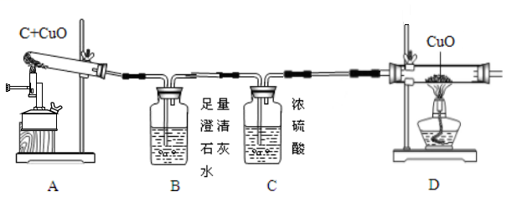

方案一：从定性观察角度判断

①若猜想3成立

Ⅰ. B处的现象是____________，D处发生反应的化学方程式是____________________。

Ⅱ. 该实验装置存在的缺陷是_______________。

方案二：从定量计算角度判断

测定表格中的四个数据：

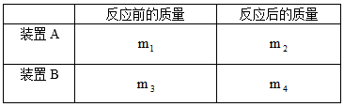

若猜想2成立

Ⅰ. 理论上_____（选填“＞”、“＜”或“=”），此时A中的现象是________________________，B中发生反应的化学方程式是____________________。

Ⅱ. 实际测量中B增加的质量小于理论值，请你分析可能的原因是____________________。

【答案】51. CO和CO2 ①澄清石灰水变浑浊；CO+CuOCu+CO2；无尾气处理装置

②=；黑色固体变红；CO2+Ca(OH)2→CaCO3↓+H2O；有少量CO2残留在装置中未被B吸收（合理即可）

【2018年上海嘉定区中考化学一模】 51.有一无色气体，可能是由CO、CO2、H2O（水蒸气）中的一种或几种组成。为确定其组成，某同学按下列方案进行实验，请回答下列问题：

①若观察到____________现象，说明氧化铜发生了还原反应，证明原无色气体中一定含有一氧化碳。写出装置A的化学反应方程式___________________________。

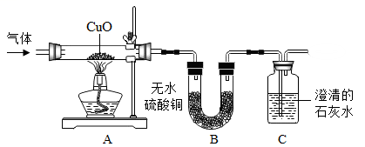

②若观察到B中无水硫酸铜不变色，则无色气体中一定不含有______________。

③若观察到澄清石灰水变浑浊，写出C装置中的化学反应方程式______________________。

由此现象，并不能确定原无色气体中有二氧化碳，理由是__________________________。

④从保护环境的角度分析，本实验的不足是____________________________。

【答案】①A中黑色固体逐渐变红；CO+CuOCuO+CO2

②H2O水蒸气

③CO2+Ca(OH)2→CaCO3↓+H2O；CO与CuO反应也会生成CO2

④没有尾气处理装置

【2018年上海普陀区中考化学一模】50.生活生产中CH4、H2和CO均可燃，为了确定三种可燃性气体：分别将它们在氧气中燃烧,把燃烧后生成的气体依次通过A.B两个洗气瓶.回答下列问题：

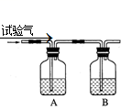

注：装置A中盛放的液体是浓硫酸，作用吸水；B中是氢氧化钠溶液，作用是吸收二氧化碳气体。

①若装置A的质量增加，B的质量不变，则试验气是_ （1） __；

②若装置A的质量不变，B的质量增加，则试验气是_ （2） __。

③CH4的燃烧产物会使A的质量增加，B的质量 （3） （填“增加”或“不变”）

④若将上述A瓶中改装氢氧化钠溶液、B瓶一中改装浓硫酸，进行实验。有同学提出，B瓶中的质量始终都有可能增加，不能判断哪种可燃气体。请你评价他的说法是否合理，理由是 （4） 。

⑤如果将上述三种气体中任取两种混合，燃烧后产物通过A、B两个洗气瓶，发现A瓶质量增加的数值比B瓶大，则实验所取的两种气体可能是 （5） 。

【答案】50. （1）H2；（2）CO；（3）增加；（4）产生二氧化碳吸收后质量会增加；产生的水蒸气，也会冷凝下来使质量增加；（5）CH4、H2和CO、H2；

【2018年上海黄埔区中考化学一模】51. 某气体可能含有CO2 、 CO一种或二种。为探究其成分进行以下实验。

[实验步骤]

步骤一：打开K，缓缓通入干燥的氮气一段时间，关闭K。

步骤二：通入待测气体，同时打开K，点燃酒精灯，进行实验。

[实验结论] 该气体是CO、CO2混合物。

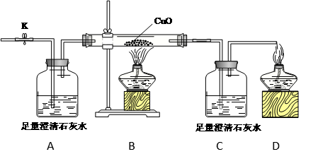

回答问题：

①写出B中玻璃管内发生反应的化学方程式 （11） 。

②实验过程中，根据 （12） 实验现象可以判断该气体的成分。

③对该实验的分析正确的是 （13） （选填编号）

Ⅰ. 步骤一的目的是为了把容器中空气反应完

Ⅱ. C中增加的质量与B中固体减少的质量相等

Ⅲ. 省略C装置对检验的结果没有影响

Ⅳ. 反应结束后继续通气体的目的是防止生成的铜与空气中氧气反应

V. 实验结束应先灭B处的酒精灯

【答案】51. （11） CO+CuOCu+ CO2 （12）A、C澄清石灰水变浑浊或A澄清石灰水变浑浊 ，B中黑色固体变成亮红色或A澄清石灰水变浑浊D尾气燃烧火焰呈蓝色（漏写1个扣1分，共2分）（13）Ⅲ、Ⅴ（2分，漏选得1分）

【2018年上海徐汇区中考化学一模】38. 化学科技小组同学在实验室中，用下面所示的装置进行实验（图中固定试管的仪器已略去）：充分反应后，停止加热并冷却到室温。

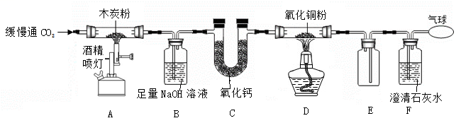

Ⅰ写出两个硬质玻璃管、U型管中发生反应的化学方程式 （26） 、 （27） 、 （28） 。

Ⅱ.上述实验通过 （29） 现象可判断木炭粉与二氧化碳发生了化学反应。

Ⅲ. B装置的作用是 （30） ，E装置的作用是 （31） ；加气球目的 （32） 。

Ⅳ.该实验的主要目的是

（33） 。

【答案】38.（26）CO2+C2CO；（27）CaO+H2O→Ca(OH)2 ；（28）CuO+COCu+CO2 ；（29）D装置中黑色氧化铜变红（或F装置中澄清石灰水变浑浊）；（30）除去二氧化碳（吸收二氧化碳）；（31）防止反应后冷却到室温时，C装置的溶液倒进流硬质大试管中 ；

(32) 收集生成的CO，防止有毒的CO污染环境；（33）探究（或研究）碳单质及其氧化物的化学性质。